桃園市立大有國民中學111學年度第一學期第一次評量試卷
年 級 | 8 | 考 試  科 目 | 自然 |  |  | 命 題  範 圍 | 第一章  第二章 | 作答時間 | 45分
班 級 |  | 姓 名 |  | 座 號 |  | 分 數

一、單一選擇題 (1～20題60％ 21~40題40％ )
1（ ）在實驗室，如果想要量取20毫升稀硫酸時，應該用哪
一種實驗器材盛取？
(A)天平 (B)彈簧秤 (C)玻璃棒 (D)量筒。

（ ）東東不小心打翻水杯潑濕筆記本，發現綠色墨水暈開
呈現黃色與藍色。請問此現象是因為哪一種特性不同
來達到分離效果？
(A)粒子大小 (B)密度 (C)溶解度 (D)吸附能力

（ ）數個體積不等的同材質鐵塊，其體積與密度的關係圖
，下列何者正確？
(Ａ) 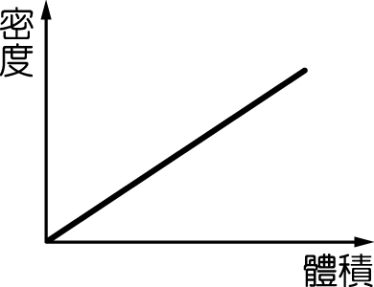 (Ｂ) 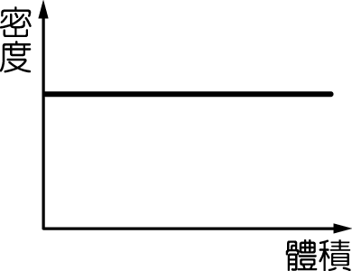

(Ｃ) 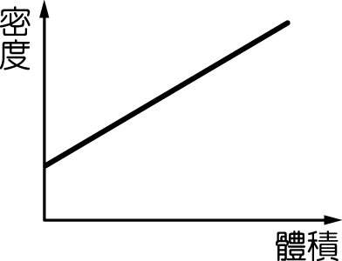 (Ｄ) 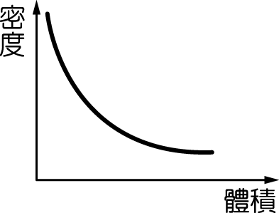

（ ）對於物質的敘述，下列何者正確？
(A)物質具有質量，但不占空間
(B)物質占有空間，但不具質量
(C)物質不占空間，也不具質量
(D)物質占有空間且具有質量。

（ ）東東將一顆橘子放在已歸零上皿天平的左盤，以砝碼
測得橘子的質量為98公克，如果將橘子改放在右盤，
砝碼放在左盤，則測出的質量有何不同？
(A)小於98公克 (B)大於98公克
(C)仍為98公克 (D)無法測量。

（ ）20公克的糖加入50公克的水中，若有8公克的糖沉
澱而未溶解，試問此糖水溶液的質量為多少公克？
(A)78 (B)70 (C)62 (D)58

7. （ ）關於測量的敘述，下列何者錯誤？
(A)凡是測量皆需要估計，因此會產生誤差
(B)測量儀器的刻度愈小，表示測量結果愈準確
(C)完整的測量必須包含數字及單位兩部分
(D)測量結果的數值部分，其小數點第一位即為估計值

（ ）以過濾法過濾物質之實驗裝置圖何者正確？
(A)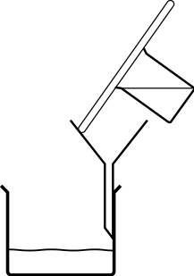 (B)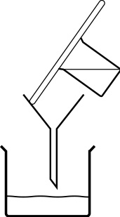
(C)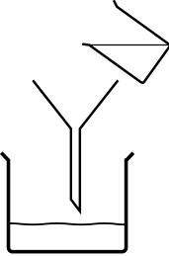 (D)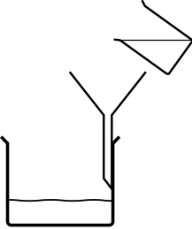

（ ）綠豆萌芽時所釋放出來的氣體與哪一個選項的氣體相
同？
(A)檳榔攤招牌上紅色霓虹燈內裝的氣體
(B)大理石與鹽酸反應產生的氣體
(C)空氣內含量最豐富的氣體
(D)雙氧水分解出的氣體

（ ）三個完全相同的燒杯，裝有一樣多的水，將質量相同
的金塊（密度19.3 g／cm³）、銅塊（密度8.9 g／cm³）、
鋁塊（密塊2.7 g／cm³），分別沉入三個燒杯的水中，
若杯內的水皆未溢出，則哪一個燒杯的水面上升最
多？
(A)放入金塊的燒杯 (B)放入銅塊的燒杯
(C)放入鋁塊的燒杯 (D)三個燒杯水面上升一樣多

（ ）油漆可以溶於松香水中，油漆在此處屬於下列哪一
種物質？
(A)溶液 (B)溶質 (C)溶劑 (D)以上皆非

（ ）關於下列氣體的敘述，何者錯誤？
(甲)氦氣的密度為所有氣體中最小；
(乙)氮氣是空氣中含量最多的氣體；
(丙)焊接時，可用氬氣避免金屬氧化；
(丁)氖氣可以助燃。
(A)甲乙 (B)乙丙 (C)丙丁 (D)甲丁

（ ）量筒內裝有水100cc，今投入一軟木時，水位升至
125cc，且軟木可停留在水面下的任何位置，則軟木體
積為何？
(A)小於25 cm³ (B)剛好25 cm³
(C)大於25 cm³ (D)無法判定

（ ）小東稱得一個邊長3公分的正立方體冰塊的質量為
24.3公克，然後將此冰塊放入裝有20公克水的量筒
中，等冰塊完全熔化後，量筒中水的體積應該為多
少毫升？
（水的密度＝1 g／cm³）
(A)24.3 (B)27 (C)44.3 (D)47

（ ） (甲)密度為1g／cm³的水；
(乙)密度為0.8g／cm³的酒精；
(丙)密度為1.3g／cm³的果汁。
一容量為600cc的杯子，分別裝滿以上三種液體，試
問哪一種液體的質量最大？
(A)甲 (B)乙 (C)丙 (D)一樣大

（ ）將20公克糖完全溶解於180公克水中，若你喝掉
其中的100公克，則剩下的糖水溶液重量百分率濃度
應為何？
(A)18％ (B)6.4％ (C)20％ (D)10％

（ ）若溫度保持不變，於飽和的食鹽水溶液中繼續加入
純水，則下列何者正確？
(A)溶液之濃度增加
(B)溶解在水中的食鹽變少
(C)溶解在水中的食鹽變多
(D)溶液的溶解度增加

（ ）下列關於實驗操作的敘述，何者正確？
(A)可利用溫度計攪拌藥品
(B)稀釋濃硫酸，需將蒸餾水沿玻棒緩緩加入濃硫酸中
(C)酒精燈使用完畢，可直接吹熄
(D)想要辨認藥品氣味，應該以手搧聞

（ ）小白想測量某液體的密度，她將某液體倒入量筒中，
測得此液體的體積為V，再置於天平上。測出量筒和
液體的總質量M，重複四次後，將數據記錄如附表所
示，則下列敘述何者錯誤？
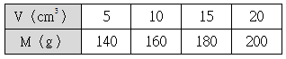
(A)量筒質量為120 g
(B)液體密度為4 g/cm³
(C)液體質量120 g時，體積為30 cm³
(D)把第四次實驗中的液體20 cm³倒出10 cm³
剩餘液體的密度為2 g/cm³

（ ）關於酒精燈的使用方法，下列何者正確？
(A)實驗前，必須將酒精燈內的酒精完全加滿
(B)可用燈罩蓋熄或以口吹熄酒精燈
(C)若不小心打翻酒精燈導致起火燃燒，應迅速用溼抹
布蓋熄
(D)可用已點燃的酒精燈引燃另一個酒精燈。

（ ）輪胎業者宣稱汽、機車所使用的輪胎，若以氮氣取代
空氣填充，可確保長時間行駛時，較不易發生爆胎事
故，且可些微延長輪胎的使用壽命。下列何者不是
可能的原因？
(A)因氮氣性質安定，溫度升高後而膨脹的體積較小
(B)空氣是各種氣體的混合物，所含的氮氣比例極
少，因此效果較純氮氣差
(C)延長輪胎使用年限與食品包裝內填充氮氣的目
的相同
(D)因空氣內即含有大量氮氣，因此若非高速行駛
狀態下，氮氣及空氣的差異有限

（ ）東東假日到遊樂園遊玩，看到園區在販賣各種卡通造
型飄浮氣球，他一時心動想買一顆，但不知氣球中填
充氣體是否安全，詢問後商家掛保證是填充安全氣
體，請問此汽球是填充何種氣體？
(A)氫氣 (B)氬氣 (C)氧氣 (D)氦氣

（ ）在冰天雪地中千頌一說話時不斷從口中吐出「白色煙
霧」，體貼的大雄知道她很冷，立刻端了一杯冒出
「白色煙霧」的熱咖啡，此時胖虎拿出一隻冰棒周
圍也冒出「白色煙霧」，靜香也拿出一顆冒出「白
色煙霧」的乾冰（固態二氧化碳）告訴大家不是只有
熱的東西才會冒煙，請問上面敘述中所提到的「白色
煙霧」總共有幾種物質？
(A)共有2種氣體，水蒸氣、二氧化碳
(B)共有2種氣體與1種液體，水蒸氣、二氧化碳與小
水滴
(C)共有1種氣體與1種液體，二氧化碳與小水滴
(D)全部都是小水滴

（ ）小白在實驗室的藥瓶櫃中發現硝酸鉀，瓶上標明 30℃
時溶解度為 45 g/100 g 水，請問下列解釋何者正確？
(Ａ) 30℃時，100 公克的水最多可以溶解 45 公克硝酸
鉀
(Ｂ) 30℃時，100 公克的水中一定含有 45 公克硝酸鉀
(Ｃ) 30℃時，硝酸鉀的重量百分濃度為 45％
(Ｄ)在 30℃以下，100 公克的水都可以溶解 45 公克硝
酸鉀。

（ ）有關蒸發的敘述，下列何者錯誤？
(Ａ)蒸發可在任何溫度下發生
(Ｂ)蒸發時產生的水蒸氣，是看不見的
(Ｃ)溫度高時，蒸發的速率較快
(Ｄ)當液體溫度到達某一特定溫度時，才會開始蒸發。

（ ）東東取一重量百分率濃度為 10％的食鹽水溶液 20 公
克，請問此溶液中含有多少公克的純水？
(Ａ) 20 公克 (Ｂ) 18 公克
(Ｃ) 8 公克 (Ｄ) 2 公克。

（ ）東東在飲料店買了一杯 350 c.c. 的珍珠奶茶，他想知
道珍珠占了多少體積，於是他將奶茶倒入數個量筒中
，直到液體全部倒完，結果如圖所示，請問珍珠的體
積共多少 cm³？

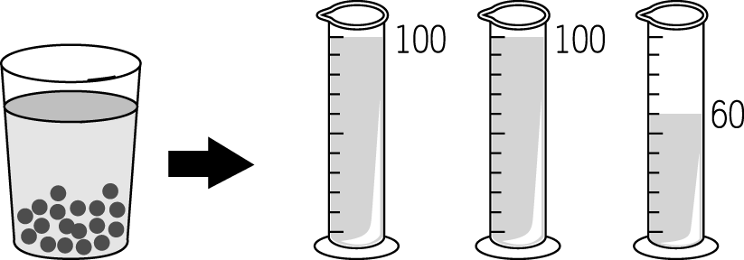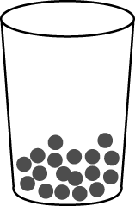

(Ａ) 350 cm³ (Ｂ) 190 cm³
(Ｃ) 150 cm³ (Ｄ) 90 cm³。

（ ）下列敘述何者屬於物理變化？
(甲)巧克力被切成兩塊；
(乙)巧克力在手中遇熱軟化；
(丙)巧克力在胃腸內被消化吸收。
(Ａ)甲丙 (Ｂ)甲乙 (Ｃ)丙 (Ｄ)乙丙。

（ ）體積 100 立方公分、溫度為 4℃的水，若將其放入冰
箱，凝固成密度為 0.92 公克／立方公分的冰塊，則此
冰塊的質量為多少公克？
(Ａ) 111.1 公克 (Ｂ) 109 公克
(Ｃ) 90 公克 (Ｄ) 100 公克。

（ ）一般紅酒的酒精濃度為 12 度，代表的意義為下列何者？
(Ａ) 100 毫升的水中加入 12 毫升的酒精
(Ｂ) 100 公克的水中加入 12 公克的酒精
(Ｃ) 100 公克的紅酒中含有 12 公克的酒精
(Ｄ) 100 毫升的紅酒中含有 12 毫升的酒精。

（ ）溫度計是實驗室常用的工具，下列有關溫度計的使用
方式，有哪些是錯誤的？
- 甲乙 (B)乙丙 (C)甲丙 (D)甲乙丙。

（ ）有關混合物的敘述，下列何者錯誤？
(A)由兩種或兩種以上的純物質以任意比例混合
(B)沒有固定的沸點、熔點
(C)沒有固定的密度
(D)不可以用物理方法分離出其成分中的純物質。

（ ）將30公克的葡萄糖倒入150公克的水中，攪拌均勻至
杯底無沉澱，最後形成一杯160 cm³的糖水，則此杯糖
水的密度約為多少g/cm³？
(A)0.81 (B)0.93 (C)0.98 (D)1.12。

（ ）東東測量了A、B、C、D、E、F六個物體之質量對體積
關係，繪製成附圖，有關圖中的描述，何者錯誤？
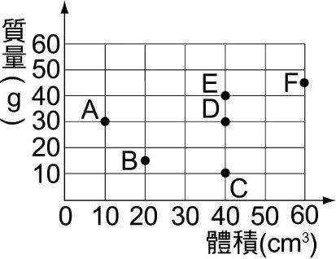
(A)CDE三者體積相同
(B)BDF三者密度相同
(C)E的密度與4℃的水相同
(D)C的密度比F的密度大。

（ ）臺灣南部沿海地區製鹽的方法，是將海水引入鹽田裡，
再利用太陽照射使水蒸發後，析出粗鹽，試問此種製鹽
的方法是利用何種原理？
(A)蒸發結晶法 (B)蒸餾法
(C)過濾法 (D)濾紙色層分析法。

（ ）東東將一物體置於天平左盤，在天平右盤放置砝碼，
使其平衡後記錄其數值，若東東於海平面高度每升高
100公尺時，便重測一次，則測量結果應如圖中的哪
一條曲線？
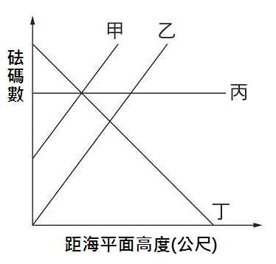
(A)甲 (B)乙 (C)丙 (D)丁。

（ ）有關製氧的實驗裝置如附圖所示，下列敘述何者錯
誤？
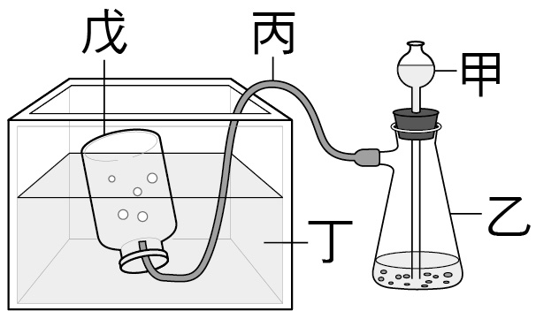
(A)乙儀器中為黑色的二氧化錳固體
(B)反應之前乙儀器中應先加入少量水，並使甲儀器
的底部沒入液體中，以防止氧氣由甲溢出
(C)若產生氧氣的速率太快，應迅速將甲儀器拔開
(D)反應剛開始時，橡皮導管中冒出的氣體不要收集

（ ）將重量百分濃度 10％的 100 克食鹽水加熱一段時間，
冷卻後未有沉澱析出，並稱得剩下溶液 50 克，此時重
量百分濃度為何？
(Ａ) 5％ (Ｂ) 10％
(Ｃ) 20％ (Ｄ) 40％。

（ ）如表為硝酸鉀在不同溫度的溶解度，今在 30℃時甲
、乙兩試管中各置入 5 克及 15 克的硝酸鉀固體，並分
別加入 10 毫升及 20 毫升的水，攪拌後溶液的情形為
何？
溫度（℃） | 20 | 30 | 40 | 50 | 60
溶解度（公克／100 mL 水） | 30 | 45 | 63 | 85 | 110
(Ａ)甲、乙均為飽和 (Ｂ)甲、乙均為未飽和
(Ｃ)甲為飽和，乙為未飽和 (Ｄ)甲為未飽和，乙為飽和。

（ ）附圖為一個內部為真空的密閉空心金屬球，其金屬成
分為純銅。小白將此金屬球放入水裡，球會完全沒入
水中，測得排開水的體積為V，再用天平量測其質量
為M，她發現利用密度D＝M／V計算出的D值與課本上
記載的純銅密度8.96 g／cm³明顯不同。若小白的測量
與計算過程皆無錯誤，則下列何者最合理？
(A)D＜8.96 g／cm³，因為M為金屬成分的質量，但V
大於金屬成分的體積
(B)D＜8.96 g／cm³，因為V為金屬成分的體積，但M
小於金屬成分的質量
(C)D＞8.96 g／cm³，因為M為金屬成分的質量，但V
小於金屬成分的體積
(D)D＞8.96 g／cm³，因為V為金屬成分的體積，但M
大於金屬成分的質量

